Лабораторная работа №4
Вычисление наибольшего общего делителя
Кадрова Ангелина Александровна
Содержание

1 Введение

1.1 Цели и задачи
Цель работы
Основная цель работы — изучить и реализовать алгоритмы вычисления наибольшего общего делителя(НОД) двух целых чисел.
Задание
С помощью языка программирования Julia реализовать алгоритмы:
- Классический алгоритм Евклида;
- Бинарный алгоритм Евклида;
- Расширенный классический алгоритм Евклида;
- Расширенный бинарный алгоритм Евклида.

1.2 Теоретическое введение
Наибольший общий делитель (НОД) целых чисел $a_{1},a_{2},…,a_{k}$ — это ненулевое целое число $d$, удовлетворяющее двум условиям:
- Каждое из чисел $a_{1},a_{2},…,a_{k}$ делится на $d$;
- Если $d_{1}≠0$ — другой общий делитель чисел $a_{1},a_{2},…,a_{k}$, то $d$ делится на $d_{1}$[1].
Например: $\text{НОД}\left(12345,24690\right)=12345$, $\text{НОД}\left(12345,54321\right)=3$, $\text{НОД}\left(12345,12541\right)=1$.
Для любых целых чисел $a_{1},a_{2},…,a_{k}$ существует наибольший общий делитель $d$, и его можно представить в виде линейной комбинации этих чисел (тождество Безу):
$$d=c_{1}a_{1}+c_{2}a_{2}+…+c_{k}a_{k}, c_{i}∈Z$$
Например, $\text{НОД}\left(91,105,154\right)=7$, и $7=7⋅91+\left(−6\right)⋅105+0⋅154$.
Целые числа $a$ и $b$ называются взаимно простыми, если $\text{НОД}\left(a,b\right)=1$.

1.2.1 Алгоритмы вычисления НОД
Классический алгоритм Евклида основан на повторном делении с остатком: $\text{НОД}\left(a,b\right)=\text{НОД}\left(b,a mod b\right)$. Процесс повторяется, пока остаток не станет нулём.
Бинарный алгоритм Евклида использует свойства НОД при работе с чётными и нечётными числами, в отличие от классического алгоритма, в нём полностью отсутствует операция взятия остатка от деления, а деление на 2 реализуется как быстрый битовый сдвиг вправо (одна машинная инструкция). Это делает алгоритм особенно эффективным при работе с большими числами в двоичной системе счисления. Основные свойства, на которых он основан:
- Если оба числа чётные: $\text{НОД}\left(a,b\right)=2⋅\text{НОД}\left(a/2,b/2\right)$;
- Если $a$ нечётное, $b$ чётное: $\text{НОД}\left(a,b\right)=\text{НОД}\left(a,b/2\right)$;
- Если оба нечётные и $a>b$: $\text{НОД}\left(a,b\right)=\text{НОД}\left(a−b,b\right)$.
Расширенный алгоритм Евклида — модификация классического, которая помимо НОД вычисляет коэффициенты $x$ и $y$ в уравнении Безу: $a⋅x+b⋅y=\text{НОД}\left(a,b\right)$.
Расширенный бинарный алгоритм Евклида сочетает скорость бинарного метода с возможностью нахождения коэффициентов Безу, используя битовые операции и корректировку коэффициентов при делении на 2[1].
Julia — высокоуровневый свободный язык программирования с динамической типизацией, созданный для математических вычислений[2]. Эффективен также и для написания программ общего назначения. Синтаксис языка схож с синтаксисом других математических языков, однако имеет некоторые существенные отличия. Для выполнения заданий была использована официальная документация Julia[3].

2 Выполнение лабораторной работы

2.1 Классический алгоритм Евклида
function euclidean_gcd(a, b)
if !(0 < b <= a)
throw(ArgumentError("Числа не удовлетворяют условию: 0 < b <= a"))
end
r0 = a
r1 = b
while r1 != 0
rem = r0 % r1
r0 = r1
r1 = rem
end
return r0
end

2.2 Бинарный алгоритм Евклида
function binary_gcd(a, b)
if !(0 < b <= a)
throw(ArgumentError("Числа не удовлетворяют условию: 0 < b <= a"))
end
g = 1
while a % 2 == 0 && b % 2 == 0
a = a ÷ 2
b = b ÷ 2
g = 2 * g
end
u = a
v = b
while u != 0
while u % 2 == 0
u = u ÷ 2
end
while v % 2 == 0
v = v ÷ 2
end
if u >= v
u = u - v
else
v = v - u
end
end
d = g * v
return d
end

2.3 Расширенный классический алгоритм Евклида
function extended_euclidean(a, b)
if !(0 < b <= a)
throw(ArgumentError("Числа не удовлетворяют условию: 0 < b <= a"))
end
r0, r1 = a, b
x0, x1 = 1, 0
y0, y1 = 0, 1
while r1 != 0
q = r0 ÷ r1
rem = r0 % r1
r0 = r1
r1 = rem
x0, x1 = x1, x0 - q * x1
y0, y1 = y1, y0 - q * y1
end
return (r0, x0, y0)
end

2.4 Расширенный бинарный алгоритм Евклида.
function extended_binary_gcd(a, b)
if !(0 < b <= a)
throw(ArgumentError("Числа не удовлетворяют условию: 0 < b <= a"))
end
g = 1
a_orig = a
b_orig = b
while a % 2 == 0 && b % 2 == 0
a = a ÷ 2
b = b ÷ 2
g = 2 * g
end
u = a
v = b
A = 1; B = 0
C = 0; D = 1
while u != 0
while u % 2 == 0
u = u ÷ 2
if A % 2 == 0 && B % 2 == 0
A = A ÷ 2
B = B ÷ 2
else
A = (A + b_orig) ÷ 2
B = (B - a_orig) ÷ 2
end
end
while v % 2 == 0
v = v ÷ 2
if C % 2 == 0 && D % 2 == 0
C = C ÷ 2
D = D ÷ 2
else
C = (C + b_orig) ÷ 2
D = (D - a_orig) ÷ 2
end
end
if u >= v
u = u - v
A = A - C
B = B - D
else
v = v - u
C = C - A
D = D - B
end
end
d = g * v
x = C
y = D
return (d, x, y)
end

2.5 Тестирование алгоритмов
a, b = 54321, 12345
println("Входные данные: a = $a, b = $b")
println()
println("1. Классический алгоритм Евклида:")
d1 = euclidean_gcd(a, b)
println(" НОД(a, b) = $d1")
println()
println("2. Бинарный алгоритм Евклида:")
d2 = binary_gcd(a, b)
println(" НОД(a, b) = $d2")
println()
println("3. Расширенный классический алгоритм Евклида:")
d3, x3, y3 = extended_euclidean(a, b)
println(" НОД(a, b) = $d3")
println(" Коэффициенты Безу: x = $x3, y = $y3")
println(" Проверка тождества Безу: a·x + b·y = $(a*x3 + b*y3)")
println(" Тождество верно: $(a*x3 + b*y3 == d3 ? "Да" : "Нет")")
println()
println("4. Расширенный бинарный алгоритм Евклида:")
d4, x4, y4 = extended_binary_gcd(a, b)
println(" НОД(a, b) = $d4")
println(" Коэффициенты Безу: x = $x4, y = $y4")
println(" Проверка тождества Безу: a·x + b·y = $(a*x4 + b*y4)")
println(" Тождество верно: $(a*x4 + b*y4 == d4 ? "Да" : "Нет")")
println()
println("Все алгоритмы дали одинаковый НОД: $(d1 == d2 == d3 == d4 ? "Да" : "Нет")")
В результате получим следующий вывод(рис. 1):
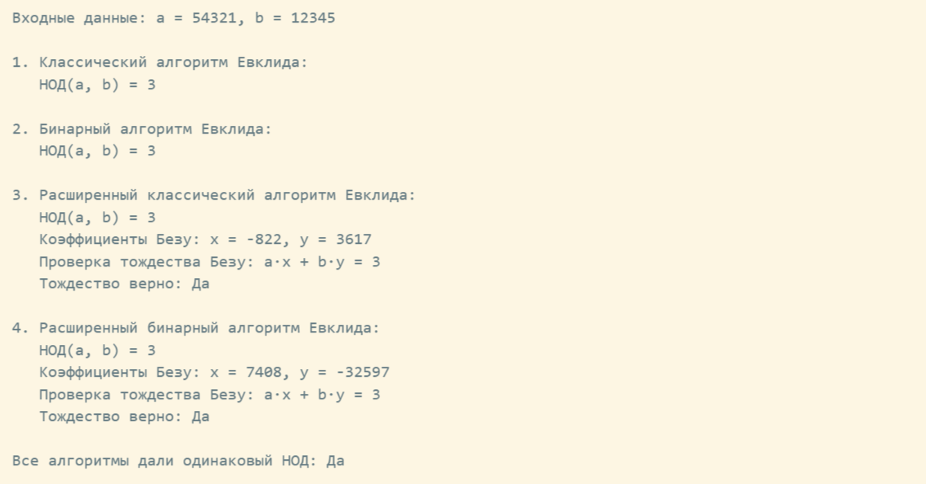
Рис. 1: Результаты работы алгоритмов

3 Вывод
С помощью языка программирования Julia были реализованы алгоритмы вычисления наибольшего общего делителя: классический алгоритм Евклида, бинарный алгоритм Евклида, расширенный классический алгоритм Евклида, расширенный бинарный алгоритм Евклида. Все алгоритмы показали одинаковый результат на тестовых данных, а тождество Безу было успешно проверено для расширенных алгоритмов.

Список литературы
1. Математические основы защиты информации и информационной безопасности. Лабораторная работа №4: Вычисление наибольшего общего делителя: Методические указания к лабораторной работе. Саратовский государственный университет имени Н.Г. Чернышевского, 2026.
2. JuliaLang [Электронный ресурс]. 2026 JuliaLang.org contributors. URL: https://julialang.org/ (дата обращения: 10.13.2026).
3. Julia 1.13 Documentation [Электронный ресурс]. 2026 JuliaLang.org contributors. URL: https://docs.julialang.org/en/v1/ (дата обращения: 10.13.2026).

